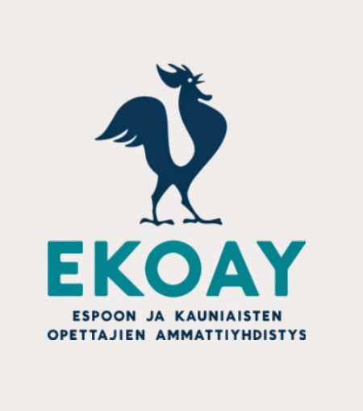
EKOAY:N GOLFMESTARUUSKILPAILUT MAANANTAINA 29.8.2022
ESPOON RINGSIDE GOLFISSA
Tervetuloa kisaamaan EKOAY:n mestaruuksista!
Osallistumisoikeus on kaikilla EKOAY:n jäsenillä, joiden pelitasoitus on max. 36
Tämänvuotiset kisat järjestetään Espoon Ringside Golfin kentällä, Nurmikartanontie 5.
Lähdöt klo 15.30 alkaen.
Pelimuotona on pistebogey, myös paras scratch tulos palkitaan.
- erikoiskisat: lähimmäksi lippua ja pisin drive

Kisamaksu 30 € / osallistuja. Kisaan mahtuu 24 pelaajaa ilmoittautumisjärjestyksessä.
Ilmoittautumiset:
caddie@ringsidegolf.fi tai 0105013100 keskiviikkona 24.8.klo.18.00 mennessä.
Ilmoita seuraavat tiedot: nimi, seura, tasoitus ja OAJ:n jäsenkortin numero.
Golfterveisin,
Julia Uotila
EKOAY:n liikunta-asiainhoitaja

